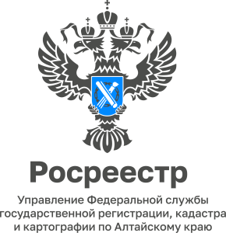
АНОНС
10.04.2023

Единый день «горячей» телефонной линии
по вопросам кадастрового учета недвижимости на территории России

13 апреля 2023 года с 14:00 до 17:00 по местному времени все территориальные Управления Росреестра проведут «горячие» телефонные линии по вопросам государственного кадастрового учета объектов недвижимости.

Управление Росреестра по Алтайскому краю присоединилось к акции, и жители нашего края 13 апреля тоже смогут получить бесплатную консультацию.

Телефон «горячей» линии в Алтайском крае 8 (3852) 29 17 41

«Порядок постановки на кадастровый учет?», «Какие документы необходимы для этого?», «Как исправить ошибки в записях об имуществе?» – на эти и многие другие вопросы по теме кадастрового учета жителям Алтайского края ответит главный специалист-эксперт отдела государственной регистрации недвижимости № 2 Татьяна Владимировна Кукса.

Контакты для СМИ
Управление Росреестра по Алтайскому краю
Корниенко Оксана Николаевна 8 (3852) 29 17 44, 5097, 22press_rosreestr@mail.ru
Сайт Росреестра: www.rosreestr.gov.ru
Одноклассники: https://ok.ru/rosreestr22alt.krai
ВКонтакте: https://vk.com/rosreestr_altaiskii_krai
Яндекс-Дзен: https://dzen.ru/id/6392ad9bbc8b8d2fd42961a7
Телеграм-канал: https://web.telegram.org/k/#@rosreestr_altaiskii_krai
656002, Барнаул, ул. Советская, д. 16

